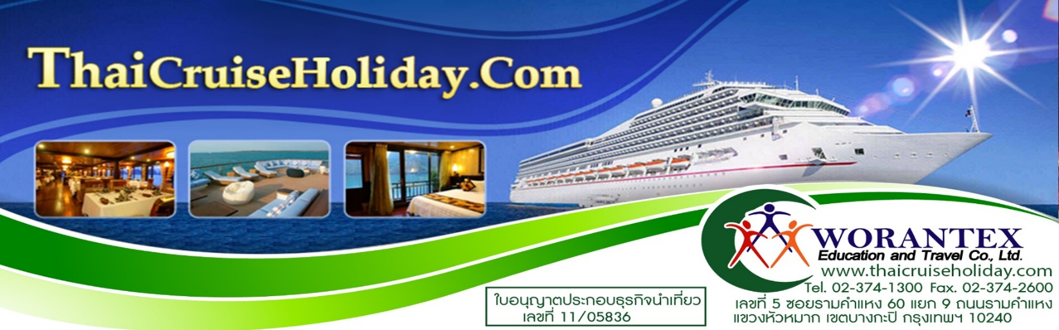
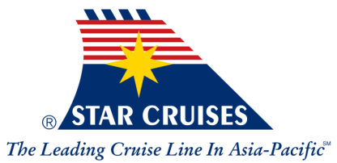
G.E.M CLUB CRUISE

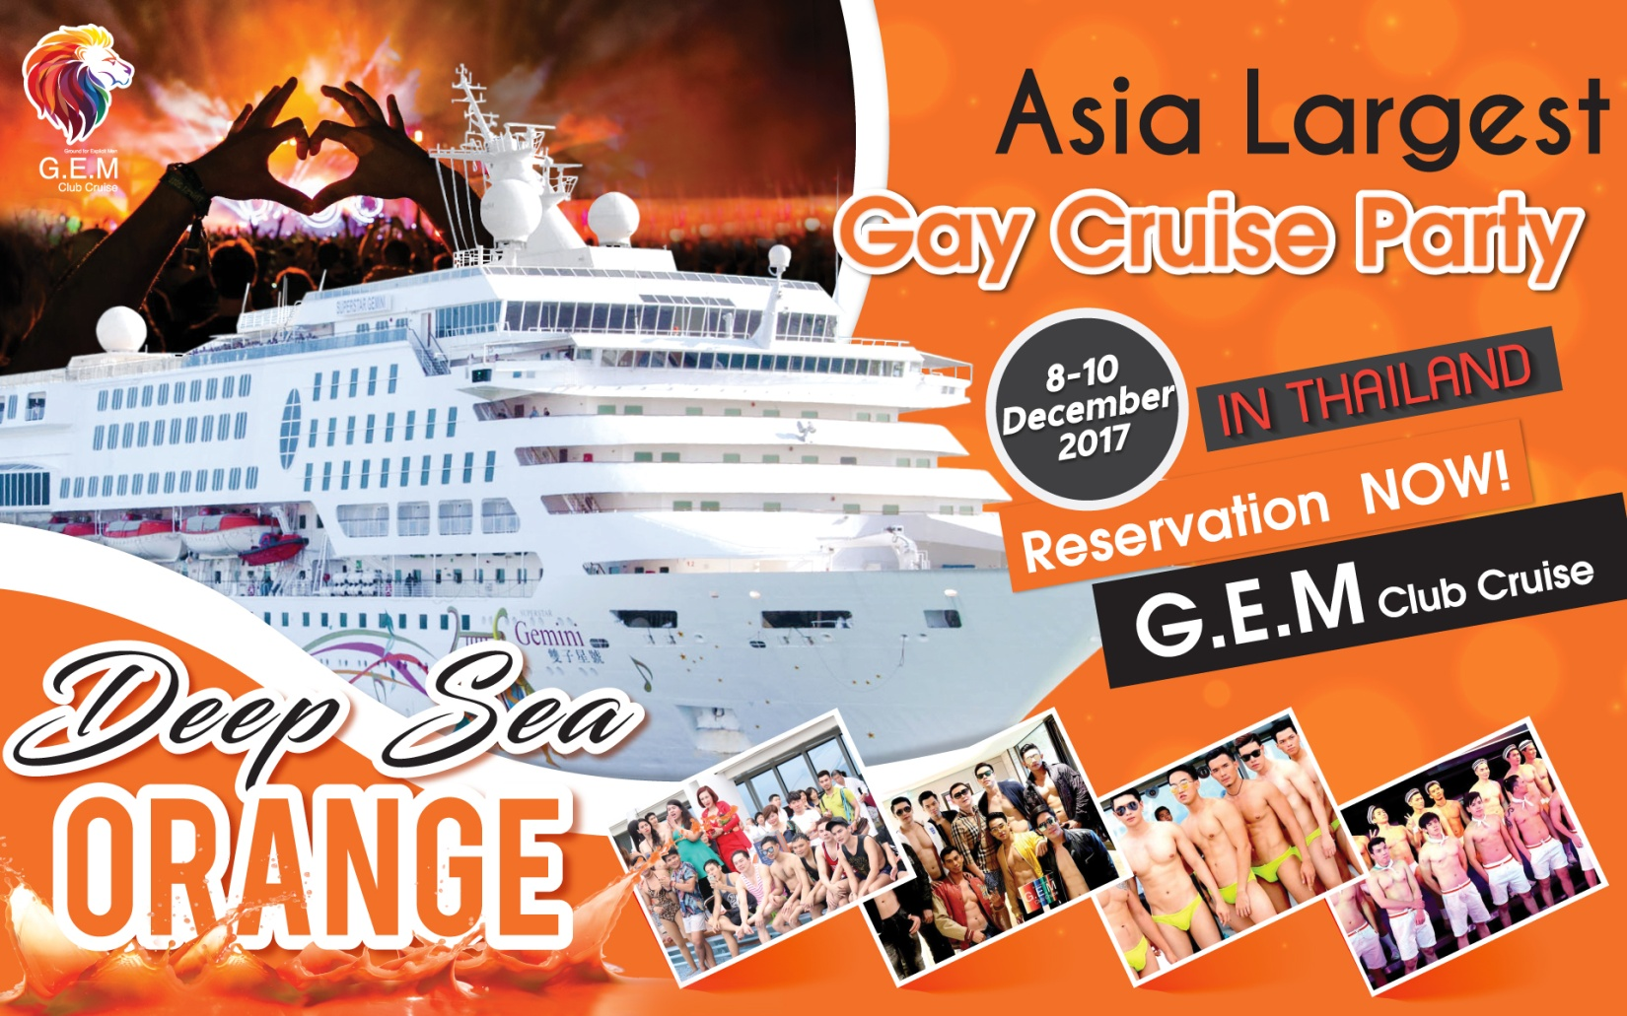

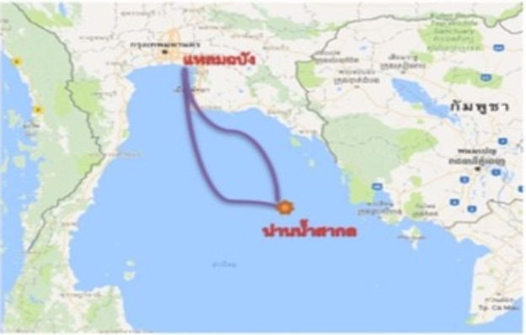
3 DAYS 2 NIGHTS
เดินทางวัน ศุกร์ - อาทิตย์

กำหนดการเดินทาง
08-10 ธันวาคม
วันแรกของการเดินทาง แหลมฉบัง
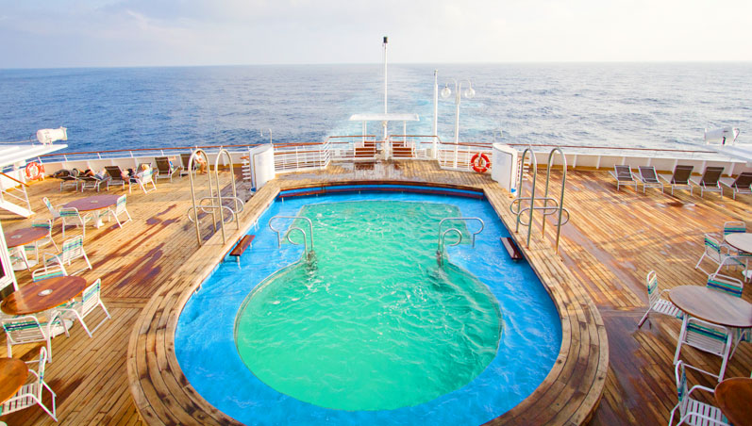
14.00 น. ยินดีต้อนรับสู่ ท่าเรือแหลมฉบัง ท่านสามารถทำการเช็คอิน 14.00 น.ถึงเวลา 18.00 น. (ทุกท่าน ต้องเตรียมหนังสือเดินทางที่มีอายุมากกว่า 6 เดือน) นำทุกท่านทำการเช็คอินขึ้นเรือ SUPERSTAR GEMINI
ข้อมูลเรือ
น้ำหนักรวม : 50,764grt
ความยาว : 230 ม. / 754.59 ฟุต
ความกว้าง : 29 เมตร / 95.14 ฟุต
จำนวนห้อง : 765 ห้อง
ความจุผู้โดยสาร: 1,530 ท่าน
ค่ำ รับประทานอาหารค่ำ ณ ห้องอาหารบนเรือสำราญ อิสระพักผ่อน หรือ เลือกใช้บริการพร้อมไปกับความเพลิดเพลินในกิจกรรมต่างๆ ที่ได้รับการคัดสรรไว้บนเรือสำราญ SUPERSTAR GEMINI และ กิจกรรม ปาร์ตี้ จากทาง G.E.M CLUB CRUISE
เรือสำราญ SUPERSTAR GEMINI ออกจากท่าเรือแหลมฉบังตัดผ่านอ่าวไทยสู่น่านน้ำสากล
วันที่สองของการเดินทาง เรือล่องสู่น่านน้ำสากล – สนุกสนานกับกิจกรรมและ ปาร์ตี้ ตลอดทั้งวัน
เช้า อรุณสวัสดิ์ยามเช้า เดินรับอากาศอันสดชื่นแสนบริสุทธิ์ที่บริเวณดาดฟ้า หรือเดิน วิ่งออกกำลังกายรอบเรือจากนั้นเลือกรับประทานอาหารเช้า ณ ภัตตาคารบนเรือ
พบกิจกรรมสนุกสนานกับ G.E.M CLUB CRUISE

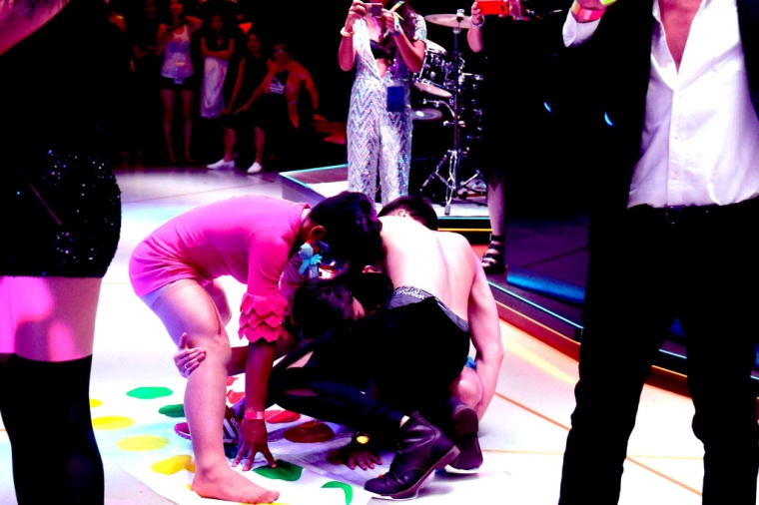

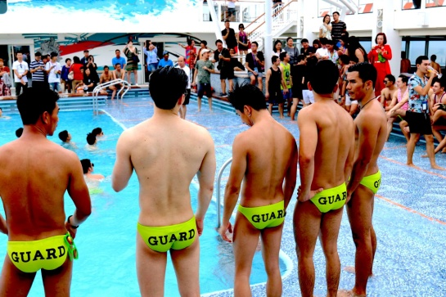
วันที่สามของการเดินทาง ท่าเรือแหลมฉบัง – กรุงเทพฯ
เช้า รับประทานอาหารเช้า ณ ห้องอาหารของเรือสำราญ SUPERSTAR GEMINI
11.00 น. เรือสำราญ SUPERSTAR GEMINI เข้าเทียบท่าแหลมฉบังหลังเสร็จจากพิธีตรวจหนังสือเดินทาง ศุลกากร และรับกระเป๋า สัมภาระการเดินทางแล้ว เดินทางกลับเข้าสู่กรุงเทพฯ โดยสวัสดิภาพ
........................................................................................................................................................
หมายเหตุ: รายการนี้อาจมีการเปลี่ยนแปลงได้ตามความเหมาะสม ทั้งนี้จะยึดถือผลประโยชน์ของท่านเป็นสำคัญ

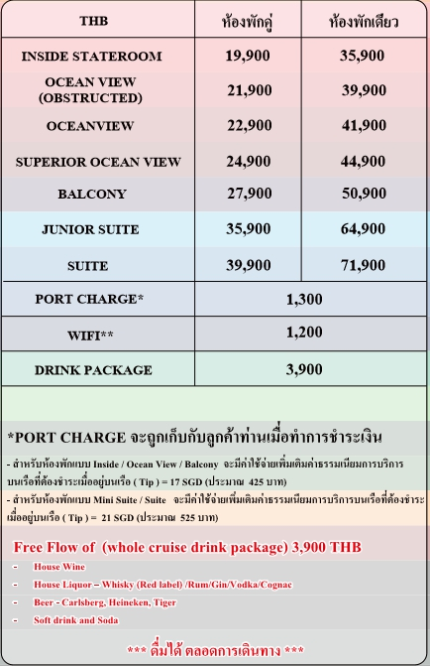
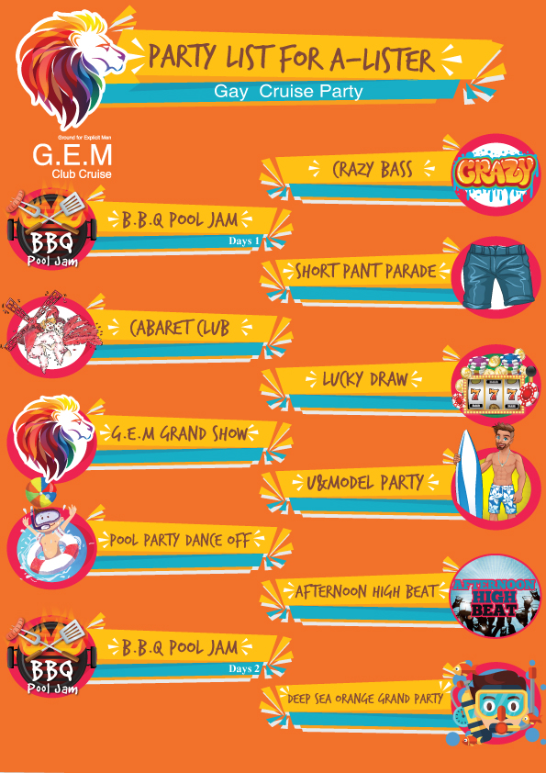

อัตรานี้รวม:
  - ห้องพักบนเรือสำราญ 2 คืน (ตามแบบห้องพักที่ท่านได้ทำการชำระเงินมา)
  - อาหารบนเรือสำราญ, กิจกรรมและความบันเทิงบนเรือสำราญ,ภาษีท่าเรือ
  - เจ้าหน้าที่บริษัทคอยอำนวยความสะดวก
  - ค่าประกันอุบัติเหตุการเดินทาง วงเงินท่านละ 1,000,000 บาท ในกรณีที่เสียชีวิต (สำหรับผู้ที่อายุไม่เกิน 70 ปี)
  - ค่ารักษาพยาบาลเนื่องจากอุบัติเหตุ วงเงินท่านละ 500,000 บาท (สำหรับผู้ที่อายุไม่เกิน 70 ปี)

อัตรานี้ไม่รวม:
    - ค่าทิปพนักงานบนเรือ
    - ค่าทัวร์เสริมบนฝั่งตามเมืองต่างๆ ที่เรือจอด
    - อาหารพิเศษที่ท่านสั่งเพิ่มเติมกับทางเรือ
    - ค่าแพคเกจน้ำดื่มบนเรือสำราญ
    - ค่าภาษีมูลค่าเพิ่ม 7 เปอร์เซ็นต์ และภาษีหัก ณ ที่จ่าย 3 เปอร์เซ็นต์
    - ค่าทำหนังสือเดินทาง, ค่าวีซ่าสำหรับชาวต่างชาติ
    - ค่าใช้จ่ายส่วนตัวอื่นๆ เช่น ค่าซักรีด ค่าโทรศัพท์ ค่าเครื่องดื่ม ฯลฯ
การชำระเงิน
- ทางบริษัทฯ จะขอเก็บเงินเต็มจำนวนต่อผู้โดยสารหนึ่งท่าน หลังจากมีการทำจองสำรองที่นั่งแล้ว
2 วันทำการ สำหรับการจองทัวร์เรือสำราญครั้งนี้
การยกเลิก
- หากมีการยกเลิกทางบริษัทฯ ขอสงวนสิทธิ์ในการคืนเงิน แต่ทางผู้โดยสารสามารถเปลี่ยนชื่อผู้เดินทางได้ก่อนวันเดินทาง 15 วันทำการไม่รวม วันเสาร์ และ วันอาทิตย์
หมายเหตุ:
- กรณีที่เจ้าหน้าที่ตรวจคนเข้าเมืองไม่อนุญาตให้ผู้เดินทางเข้าหรือออกประเทศ ทางบริษัทฯ ไม่สามารถคืนค่าทัวร์ให้ได้
- ระหว่างการเดินทางท่องเที่ยว หากท่านไม่ใช้บริการใดๆ ไม่ว่าทั้งหมดหรือบางส่วน ทางบริษัทจะถือว่าท่านสละสิทธิ์และไม่สามารถขอคืนค่าบริการได้
- บริษัทฯ ขอสงวนสิทธิ์ที่จะไม่รับผิดชอบค่าใช้จ่ายใดๆ อันเกิดจากเหตุสุดวิสัย เช่น อุบัติเหตุ ภัยธรรมชาติ การนัดหยุดงาน การก่อการจลาจล การถูกปฏิเสธไม่ให้เข้าหรือออกนอกประเทศ เป็นต้น
- กรณีต้องการเปลี่ยนชื่อผู้เดินทาง ต้องแจ้งก่อนการเดินทาง 14 วันทำการ (หากเปลี่ยนจากเด็กเป็นผู้ใหญ่ต้องชำระเพิ่มเท่าราคาทัวร์เต็ม แต่หากเปลี่ยนจากผู้ใหญ่เป็นเด็กจะไม่มีการคืนเงิน)

